Functioneel ontwerp

Opdracht

Leereenheid: Opdracht

Versienummer: 1.0

Auteur(s): Stijn Schokkin

# Versiebeheer

|  |  |  |  |
| --- | --- | --- | --- |
| Datum | Versie | Wijziging | Wie |
|  | 1.0 | Opzet functioneel ontwerp | SS |
|  |  |  |  |
|  |  |  |  |

# Inhoudsopgave

Versiebeheer

Inhoudsopgave

Inleiding

Planning

Functionele eisen/Requirements

Onmogelijkheden

Functies

Akkoord opdrachtgever

# Inleiding

Het doel van dit document is om een inzicht te geven van de functies die de applicatie moet kunnen uitvoeren.

De op te leveren software zal in zijn geheel worden opgeleverd waarna de algehele gebruikerstest zal plaatsvinden.

Alle functies binnen de software zijn in dit document beschreven, de software zal dus ook geen andere functies bevatten dat deze die hieronder in use cases zijn beschreven.

<Inleiding van vorige documenten hier>

# Planning

Inleiding document: 30 min

Functionele eisen/requirements: 1 uur

Wireframes/functies: 2 uur

# 

# Functionele eisen/Requirements

Het systeem bevat verschillende actoren:

Planner:

* Inloggen in het systeem
* Aanmaken
* Verwijderen
* Bekijken
* Wijzigen

# Onmogelijkheden

Een aparte planning voor iedere monteur wordt momenteel naar gekeken voor een oplossing.

# Functies

|  |  |
| --- | --- |
| **Naam:** | Inloggen in het systeem |
| **Versie:** | 1.0 |
| **Actor(en):** |  |
| **Preconditie:** | Actor bevind zich op het inlogscherm |
| **Omschrijving:** | Actor vult zijn logingegevens in en klikt vervolgens op inloggen /  Afbeelding 1 |
| **Uitzonderingen:** | Gebruikersnaam en/of wachtwoord is onjuist  *Foutmelding: Gebruikersnaam of wachtwoord is onjuist*  Gebruikersnaam en/of wachtwoord is niet ingevuld  *Foutmelding: Gebruikersnaam of wachtwoord is leeg* |
| **Niet functionele eisen:** |  |
| **Postconditie:** | Actor is ingelogd en wordt doorverwezen naar de startpagina |

[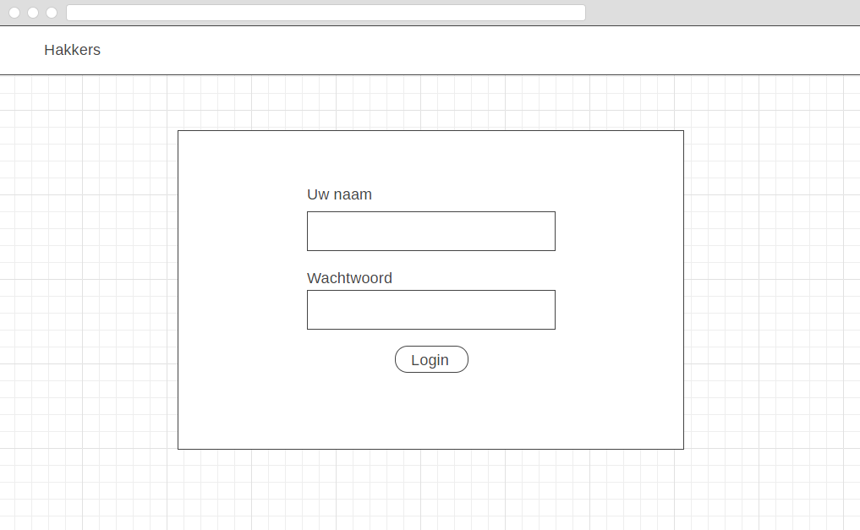](https://wireframe.cc/R8UcHe)

Afbeelding

# 

|  |  |
| --- | --- |
| **Naam:** | Homepagina |
| **Versie:** | 1.0 |
| **Actor(en):** |  |
| **Preconditie:** | Actor bevind zich op de startpagina |
| **Omschrijving:** | Actor bevind zich op de startpagina en kan kiezen uit verschillende opties in het menu /  Afbeelding 2 |
| **Uitzonderingen:** | Geen |
| **Niet functionele eisen:** |  |
| **Postconditie:** | Actor bevind zich op de startpagina |

# [C:\Users\Stijn\AppData\Local\Microsoft\Windows\INetCache\Content.Word\2 - Home.png](https://wireframe.cc/QfverD)

Afbeelding

# 







# 

# Akkoord opdrachtgever

|  |  |
| --- | --- |
| Naam |  |
| Datum |  |
| Handtekening |  |